Квест-игра: «Современные подходы к организации речевого развития детей дошкольного возраста»

Автор: Иванова Вера Ивановна, воспитатель, г.Оренбург.

Ведущий: Добрый день! Здравствуйте, уважаемые коллеги! Сегодня мы хотим предложить вам поучаствовать в квест-игре.
Но, прежде чем мы начнем, предлагаю посмотреть в зеркало.

Орг. психологический настрой:

Все воспитатели:
Я ль на свете всех милее,
И добрее, и мудрее?
Воспитатель я иль нет?!
- Молви зеркальце в ответ.
(Воспитатели проговаривают слова с выражением, затем ведущий произносит слова.)
Ведущий: Вы – царицы! Спору нет! Вы мудры, добры, красивы, Не чванливы, не спесивы, Вы - умеете всё на свете, Обожают вас все дети!
Ведущий: Быть педагогами, И жить, любя, светить. И, озаряться этим светом, И тратить целый век себя - Такая честь в призванье этом!
Таланты! Звёзды! В мире лучше нет! Шекспир бы написал для вас сонет, Увековечил бы Сафронов образ ваш,
Ну, а Грачевский - взял бы в “Ералаш”!
Ход игры:
В некотором царстве, в некотором государстве жил-был Педагог. Долго работал он в детском саду. Всего у него вдоволь: и знаний, и умений. Был он человеком компетентным, имел большой опыт и был рад дарить тепло своей души детям малым. Педагог был уверен в себе, знал, что он мастер своего дела, и гордился этим.
Как- то раз, сидел Педагог под деревом мудрости, наслаждался звуками природы, журчанием ручья, щебетанием птиц – и был в самом хорошем расположении духа. Думал-думал Педагог, как же ему сотворить диво дивное, чудо чудное – сотворить педагогический процесс ещё интереснее и увлекательнее, применяя современные технологии.
Но тут собрались над деревом тучи, подул ветер перемен (звучит тревожная музыка) и принёс ФГОС ДО. Стандарт написан, всем на диво. Всё в нём гладко и красиво. Но как его осуществить? Забыли толком объяснить. От неожиданности вскочил Педагог, а ФГОС говорит:
ФГОС: Не кручинься, опыта и знаний у тебя вдоволь – ты справишься!
ФГОС преподносит много сюрпризов и новшеств, с которыми можно увлекательно и оригинально организовать жизнь в детском саду.
Вот и сегодня ФГОС преподнес нам очередной сюрприз!
У нас от ФГОС есть загадочный клад, но открыть мы его сможем, если подберем кодовое слово.
Сегодня у нас участвуют две команды: «Умная Сова» и «Мудрая Черепаха»
Станция № 1 «Игры дошкольников»
Задание командам: установить этапы становления детской игры.
А) Игра вдвоем, втроем.
Б) Сюжетно-ролевая игра.
В) Игра с предметами.
Г) Режиссерская игра.
Д) Игра рядом.
(Ответ. В, Д,А, Б, Г.)
Станция № 2 «Установить последовательность действий педагога при обучении детей пересказу.»
Последовательность действий педагога при обучении детей пересказу:
А) чтение литературного произведения
Б) пересказ литературного произведения детьми
В) вводная беседа, настраивающая на восприятие произведения
Г) повторное чтение литературного произведения
Д) постановка задачи
(Ответ: Д; В; А;Г; Б)
Станция № 3
«Разгадай кроссворд»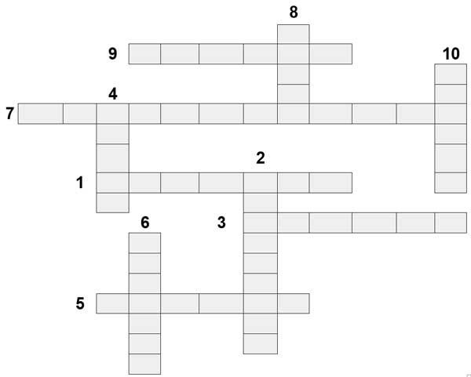
По горизонтали:
1. Специалист, с чьей помощью определяются и используются необходимые методики по устранению дефектов речи.
3. Основной вид устного народного творчества, художественное повествование фантастического, приключенческого или бытового характера.
5. Автор строк: «Ветер, ветер, ты могуч…»
7. Система методов и приемов, обеспечивающих эффективное запоминание, сохранение и воспроизведение информации путем образования ассоциаций.
9. Автор произведения «Цветик-семицветик».
По вертикали:
2. Краткое выразительное изречение, имеющее поучительный смысл.
4. Кому принадлежат слова: «По щучьему веленью, по моему хотенью…».
6. Цикл стихотворений А.Барто.
8. Кто вернул зайчику лубяную избушку?
10. Обмен репликами, сообщениями, живой речью двух или более лиц.
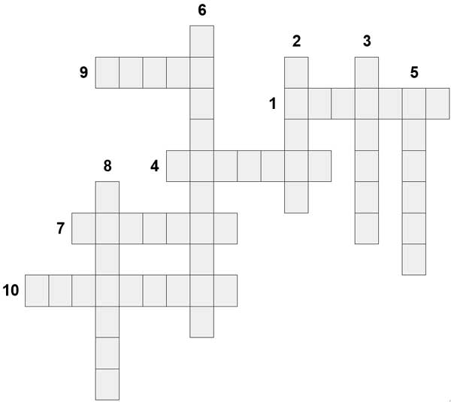
По горизонтали:
1. Метод, прием, используемый на первых этапах обучения описанию картины, игрушки.
4. Речь действующего лица, выключенного из разговорного общения, не предполагающая ответной реакции.
7. Специалист, с чьей помощью определяются и используются необходимые методики по устранению дефектов речи.
9. Предмет, очень напугавший героев рассказа Н.Носова Вовку и Вадика.
10. Образное краткое изречение, метко определяющее какое-либо явление.
По вертикали:
2. Автор произведения «Приключения Незнайки и его друзей».
3. Автор цикла произведений для детей «Круглый год».
5. Назовите поэта: «Белая береза под моим окном…»
6. Какой герой повторяет эти слова: «Спи, глазок, спи, другой…»?
8. Персонаж сказки, задающий вопрос: «Тепло ль тебе, девица, тепло ль тебе, красная?»
Станция № 4
«Решите педагогические ситуации, Обоснуйте свой ответ в каждой ситуации»
1часть ситуации. (1команда) «Воспитательница детского сада во время экскурсии по зоопарку знакомила ребят с различными животными — с их повадками, образом жизни, внешним видом и т.д. По возвращении в группу она внесла в комнату игрушки зверей, с которыми знакомились дети, ожидая, что они начнут играть “в зоопарк”. Но дети ни в тот, ни в последующие дни “в зоопарк” не играли. Почему?
2 часть ситуации - « Воспитательница повторила экскурсию и познакомила детей не только с животными, но и с работой людей в зоопарке: кассир продает билеты, контролер их проверяет и пропускает посетителей, уборщики убирают клетки с животными, повара готовят пищу и кормят зверей, врач лечит заболевших животных, экскурсовод рассказывает посетителям о животных и т.д. Через некоторое время после этой повторной экскурсии дети самостоятельно начали игру “в зоопарк”, в которой были представлены кассир, контролер, мамы и папы с детьми, экскурсовод, “звериная кухня” с поваром, “звериная больница” с врачом и т.п. Все эти персонажи вводились в игру постепенно, игра продолжалась несколько дней, все время обогащаясь и усложняя. Что послужило развитию игры?
1 часть ситуации: (2 команда) «Во время поездки на дачу дети получили много ярких впечатлений о железной дороге: они первый раз видели поезд, сами садились в вагоны, слышали по радио объявления об отправлении поезда и т.п. Впечатление от поездки было довольно сильным: дети увлеченно рассказывали о поездке, рисовали поезда, но игра не возникала. Почему?»
2 часть ситуации: Тогда с детьми была проведена еще одна, дополнительная экскурсия на железнодорожный вокзал. Во время этой экскурсии детей познакомили с тем, как начальник станции встречает каждый прибывший поезд, как происходит разгрузка поезда от багажа, как машинист и помощник осматривают исправность поезда, как проводники убирают вагоны и обслуживают пассажиров и т.д. После этой экскурсии у детей сразу же возникла игра “в железную дорогу”, в которой участвовали знакомые им персонажи. Что послужило развитию игры?
Станция № 5 «Шифровальная»
Составить мнемотаблицу к стихотворению, а соперники должны угадать, что это за стихотворение. «Космонавт»
В темном небе звезды светят,
Космонавт летит в ракете,
День летит и ночь летит,
И на землю вниз глядит.
Видит сверху он поля,
Реки, горы и моря…
«Киска»
Телевизор вместе с нами
Смотрит наша киска.
Видит мышку на экране,
Мышка вроде близко.
Мог бы славным быть обед,
Только хвать, а мышки нет!
А. Барто «Весна идёт»
Утром было солнечно и совсем тепло.
Озеро широкое по двору текло.
В полдень подморозило, вновь зима пришла,
Затянулось озеро корочкой стекла.
Расколол я тонкое, звонкое стекло,
Озеро широкое снова потекло.
Говорят прохожие:
- Вот весна идёт!-
А это я работаю,
Разбиваю лёд.
«Помощники весны»
Лёня с Петей,
Взяв лопаты,
Помогать пришли весне.
Разбивают лёд ребята
И разбрасывают снег.
Посмотрел на них с укором
Снеговик из под ведра:
Этак мне придётся скоро,
Убираться со двора!
Станция № 6 Составь модель синквейна
Основные правилам составления синквейна:
1 строка – одно ключевое слово – название, заголовок, тема, обычно существительное, определяющее содержание (название предмета, произведения, имя героя и т. д.);
2 строка – два слова (прилагательные, описывающие признаки предмета или его свойства, слова можно соединять союзами и предлогами.
3 строка – три слова (глаголы). Действия предмета, относящиеся к теме.
4 строка – четыре слова – предложение. Фраза, которая показывает отношение автора к теме.
5 строчка – одно слово – слово-резюме, ассоциация, синоним, который характеризует суть темы, философское обобщение, выражает личное выражение и эмоцию автора к теме в первой строчке, обычно это существительное.
Схематически модель синквейна выглядит так:

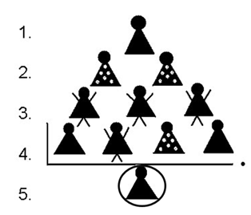
Составить синквейн к слову заяц.
1. Заяц
2. Пушистый, быстрый.
3. Прыгает, бегает, прячется.
4. Заяц живет в наших лесах.
5. Зверь (зверек).

Составить синквейн к слову машина.
1. Машина
2. Красивая, блестящая.
3. Едет, коптит, сигналит.
4. В машинах перевозят груз.
5. Транспорт.

Составлению загадок используем обратную схему синквейна
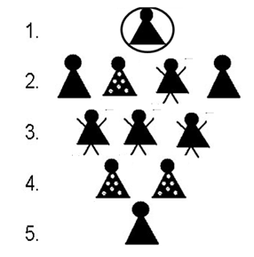

Составьте загадку про белку, корабль.

Станция № 6 Составь кодовое слово
КОМПЕТЕНТНОСТЬ
Педагоги нашли ключи от сундука и открыли его: а там - методические рекомендации, памятки, картотеки игр педагогам в работе с дошкольниками по развитию реч
Ведущий: Уважаемые педагоги! Я благодарю Вас за активное участие в квесте! С Вами было интересно работать!

Литература:
- О.С.Ушакова «Развитие речи детей».. – М.: ТЦ Сфера, 2023.
- Колесникова Е.В. Развитие звуко-буквенного анализа у детей. Учебно-методическое пособие к рабочей тетради «От А до Я». - М.: Просвещение ,Просвещение , 2021.
- Соломенникова О.А. Ознакомление с природой . – М.: МОЗАИКА-СИНТЕЗ, 2016г.

